一年级 数学
班级：（ ）班 姓名：

- 我是计算小能手。（15分）
① 90-9= ②46+5= ③98-70=④8+57= ⑤65+20= ⑥24-(10-7)=
⑦34+25+5= ⑧ 58-（50+8）= ⑨20+（13-9）= ⑩ 39+（16-7）=
- 填空。（25分）
1、最大的—位数是( )，最小的两位数是( )，它们的和是 ( )，差是( )。
2、50添上( )个十是80。
3、9个十9个一合起来是( )，和它相邻的数是( )和( )。
4、40 比64少( )，66 比6多( )。
5、32角＝( )元( )角 5元＝( )角
6、一个数从右边起，第一位是（ ）位，第二位是（ ）位，第三位是（ ）位
7、一张50元可以换（ ）张5元，或者换1张20元和（ ）张1元。
8、接着五十八，写出后面连续的四个数（ ）（ ）（ ）（ ）
9、一个数由６个一，５个十组成，这个数是（ ）。
10、5， 8， 1 5， 18， ( )， ( )
三、比大小。（10分）
1、把下面各数从小到大排列起来。
35 68 93 86
（ ）＜（ ）＜（ ）＜（ ）
2、在○里填“＜”、“＝”或“＞”。
100○98 36○30＋6 45角○45元
57○75 5元7角○57角 6元－4元○1元＋1元5角
四、看图列算式。（8分）
？个
13个
① ②
？朵

五、用两种方法写出钟面上的时刻。（8分）
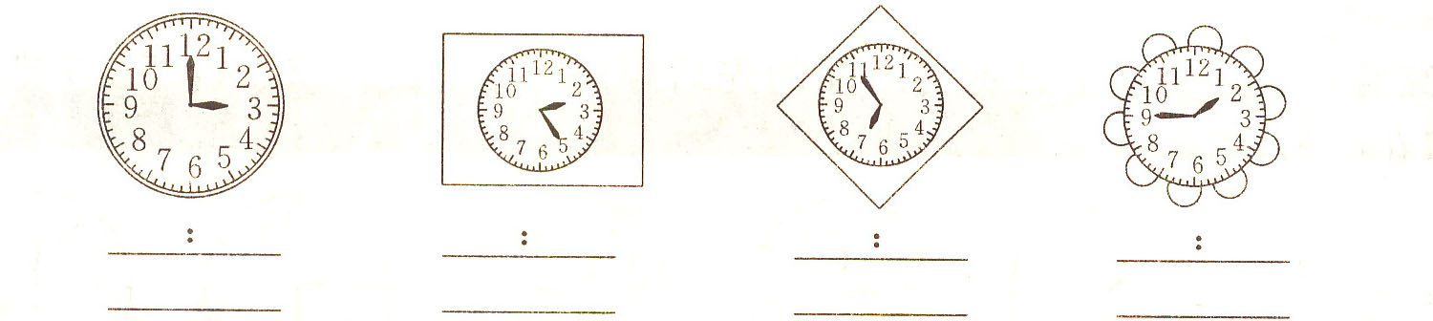
六、解决问题。（26分）
1、一双球鞋21元，一双布鞋比一双球鞋便宜9元，一双布鞋多少元?买一双球鞋和一双布鞋要用多少元?（8分）

2、小兰今年9岁，妈妈今年26岁，5年后妈妈和小兰相差多少岁?（8分）

3、小刚送给弟弟4个练习本后，还比弟弟多2个练习本，原来弟弟比小刚少多少个练习本？

六、思考题(8分)
下图一共有( )个小正方体．

